Verkeersbesluit instellen eenrichtingsverkeer op het Walramplein te Valkenburg
(Verkeersbesluit gemeente Valkenburg aan de Geul)
Burgemeester en wethouders van de gemeente Valkenburg aan de Geul

Aanleiding
In het kader van het verbeteren van de verkeersveiligheid en de doorstroming is de huidige verkeerssituatie op het Walramplein nader onderzocht. Het plein vervult een belangrijke functie binnen de lokale infrastructuur, maar kent in de bestaande situatie regelmatig onoverzichtelijke verkeersbewegingen en een verhoogd risico op conflictsituaties tussen verschillende weggebruikers. Ter bevordering van een veiliger en overzichtelijker verkeersbeeld is overwogen een verkeersmaatregel te treffen waarbij de rijrichting op het Walramplein wordt gewijzigd naar eenrichtingsverkeer. Deze aanpassing draagt bij aan een verbeterde verkeersafwikkeling en verhoogt de veiligheid voor alle weggebruikers.

Bevoegdheidsgrondslag
Op grond van artikel 18, 1e lid onder d van de Wegenverkeerswet 1994 zijn burgemeester en wethouders bevoegd tot het nemen van verkeersbesluiten in de gemeente Valkenburg aan de Geul voor wegen die niet onder het beheer van het Rijk, de provincie of het waterschap vallen.
Op grond van de Mandaat- en machtigingsregeling van de gemeente Valkenburg aan de Geul 2024 is de bevoegdheid om verkeersbesluiten te nemen gemandateerd aan het afdelingshoofd en de beleidsmedewerker van de afdeling Openbare Ruimte.

Grondslag voor het besluit
Op grond van artikel 15, eerste lid, van de WVW1994 moet een verkeersbesluit worden genomen voor de plaatsing of verwijdering van de in artikel 12 van het Besluit Administratieve Bepalingen inzake het Wegverkeer (hierna: BABW) genoemde verkeerstekens, alsmede voor onderborden voor zover daardoor een gebod of verbod ontstaat of dit wordt gewijzigd.
Dit besluit wordt genomen, mede gelet op:
de WVW1994;
het BABW
de uitvoeringsvoorschriften BABW inzake verkeerstekens;
het Reglement Verkeersregels en Verkeerstekens 1990 (hierna RVV1990);
de Algemene wet bestuursrecht (hierna Awb);

Doelstellingen van het besluit
Op grond van artikel 21 van het BABW moet een verkeersbesluit vermelden welke doelstelling of doelstellingen vermeld in artikel 2, eerste en tweede lid, van de WV1994 met het verkeersbesluit worden beoogd.
De doelstellingen van dit verkeersbesluit zijn:
het verzekeren van de veiligheid op de weg;
het beschermen van weggebruikers en passagiers;
het in stand houden van de weg en het waarborgen van de bruikbaarheid daarvan;

Overwegingen
Overwegende dat:
het Walramplein onderdeel uitmaakt van het lokale wegennet van de gemeente Valkenburg aan de Geul;
het college van Burgemeester en Wethouders van Valkenburg aan de Geul bevoegd is tot het nemen van dit verkeersbesluit;
de gemeentelijke wegencategorisering is opgenomen in het Beleidsplan Verkeersveiligheid Valkenburg a/d Geul, Evaluatie en actualisatie 2012;
deze categorisering aansluit op de categorisering, zoals bedoeld in het landelijke beleid Duurzaam Veilig;
het Walramplein gecategoriseerd is als erftoegangsweg binnen de bebouwde kom en daarmee deel uitmaakt van een verblijfsgebied;
de verkeersfunctie in een verblijfsgebied ondergeschikt is aan een verblijfsfunctie;
het Walramplein zal worden omgevormd naar een situatie van eenrichtingsverkeer, teneinde de verkeersveiligheid te verbeteren en het risiconiveau voor zowel gemotoriseerd verkeer als overige weggebruikers te verlagen;
de wijziging noodzakelijk is om te waarborgen dat voertuigen die de parkeerplaats van de Jumbo verlaten, in de juiste richting de weg opgaan, waardoor gevaarlijke verkeerssituaties worden voorkomen;
de doorstroming van het verkeer zal worden bevorderd door de invoering van eenrichtingsverkeer, waarbij het risico op verkeersophopingen als gevolg van tegengesteld rijdend verkeer wordt geëlimineerd, wat leidt tot een efficiëntere en snellere afwikkeling van het verkeer;
de nieuwe situatie tevens kan bijdragen aan een verhoogde veiligheid voor fietsers en voetgangers, doordat het verkeersbeeld overzichtelijker wordt en de kans op conflictsituaties afneemt;
gelet op artikel 12 van het Besluit Administratieve Bepalingen inzake het Wegverkeer (BABW), voor het plaatsen van de verkeerstekens C02, C03 en D05-R van bijlage 1 van het Reglement Verkeersregels en Verkeerstekens (RVV) 1990, een verkeersbesluit noodzakelijk is.

Het is derhalve wenselijk de bestaande verkeerssituatie op het Walramplein in Valkenburg te wijzigen door deze om te vormen tot een éénrichtingsverkeer. Hiervoor zullen de verkeersborden C02, C03 en D05-R, zoals opgenomen in bijlage I van het Reglement Verkeersregels en Verkeerstekens (RVV) 1990, worden geplaatst.
Op grond van artikel 24 van het BABW is overleg gepleegd met de politie inzake de handhaafbaarheid. De politie heeft op 12 juli 2025 schriftelijk kenbaar gemaakt dat dit besluit handhaafbaar en voor de politie derhalve aanvaardbaar is.

BESLUIT
In overeenstemming met de tekening in de bijlage I, die onderdeel is van dit besluit, wordt besloten tot de volgende verkeersmaatregelen:
Op het Walramplein in Valkenburg wordt de verkeerssituatie gewijzigd naar eenrichtingsverkeer;
Hiertoe worden de verkeerstekens C02, C03 en D05-R uit bijlage I van het RVV1990 geplaatst volgens de situatietekening in bijlage I.
Bijlage I
Locatie borden C02, C03 en D05-R voor het aanduiden van het eenrichtingsverkeer op het Walramplein in Valkenburg.
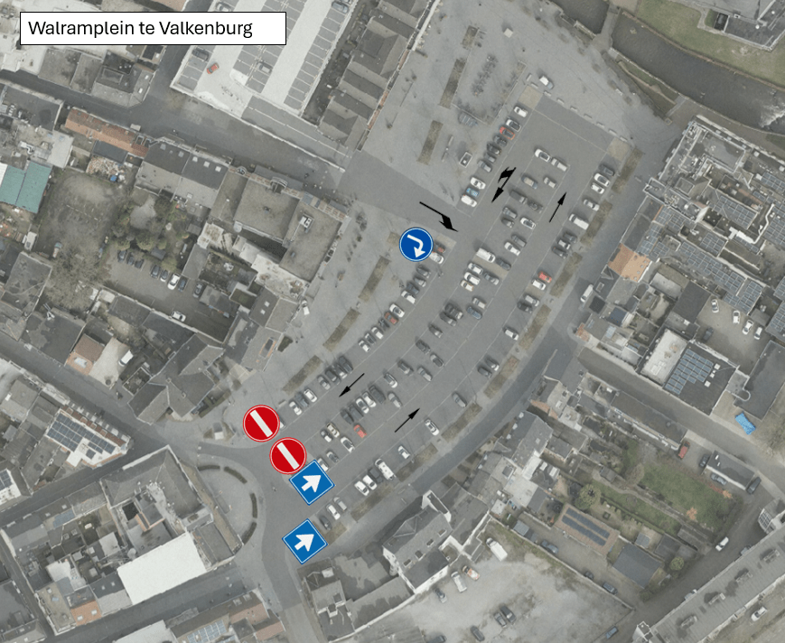

Valkenburg aan de Geul, 12 augustus 2025
Burgemeester en wethouders van de gemeente Valkenburg aan de Geul

Namens dezen,

C. Zilverberg

Beleidsmedewerker Openbare Ruimte

Bezwaar
Bent u het niet eens met dit besluit? Dan kunt u binnen zes weken na verzenddatum van dit besluit (zie datumstempel) bezwaar maken. Als verzenddatum van uw bezwaar geldt de poststempel op uw bezwaarschrift.

Stuur uw bezwaarschrift naar:
Het college van burgemeester en wethouders van de Gemeente Valkenburg aan de Geul
Postbus 998
6300 AZ Valkenburg

Vermeld in uw bezwaarschrift altijd:
- uw naam, adres en telefoonnummer;
- de datum waarop u het bezwaarschrift schrijft en uw handtekening;
- het besluit waartegen u bezwaar maakt, met datum en referentienummer van het besluit;
- waarom u bezwaar maakt.

Het is ook mogelijk het bezwaarschrift digitaal in te dienen. Meer informatie en het formulier is te vinden via www.valkenburg.nl/bezwaar. Voor het digitaal indienen van een bezwaarschrift heeft u een DigiD nodig.
Na ontvangst informeert de gemeente u over de manier waarop uw bezwaarschrift wordt behandeld.
Dient iemand anders namens u een bezwaarschrift in? Stuur dan een machtiging mee.

Schorsende werking
Het indienen van een bezwaarschrift heeft geen schorsende werking. Dat wil zeggen: het besluit waartegen u bezwaar maakt, blijft geldig totdat over uw bezwaar is beslist.

Spoed? Voorlopige voorziening
Bij grote spoed kunt u (tegen kosten) een zogeheten voorlopige voorziening aanvragen. Dat is een spoedprocedure waarmee het genomen besluit tijdelijk kan worden ingetrokken en/of andere maatregelen kunnen worden getroffen. Een voorlopige voorziening vraagt u aan bij:
De voorzieningenrechter van de rechtbank Limburg,
Sector Bestuursrecht
Postbus 950
6040 AZ Roermond
U kunt ook digitaal een voorlopige voorziening indienen bij de rechtbank via https://loket.rechtspraak.nl/bestuursrecht. Daarvoor moet u wel beschikken over een elektronische handtekening (DigiD). Kijk op de genoemde website voor de precieze voorwaarden.

Informele oplossing
Weet u niet zeker of u deze bezwaarschriftenprocedure wilt volgen of wilt u met ons overleggen over een oplossing voor uw probleem? De mogelijkheid bestaat om uw bezwaar informeel te behandelen. Dit kan bijvoorbeeld door middel van mediation.

